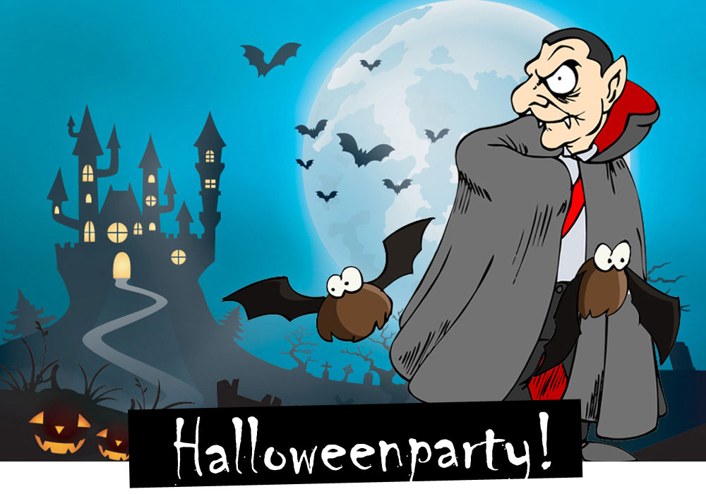

Auf Graf Flatters abgelegenem Schloss Krähenhof befindet sich ein versteckter Schatz, doch ist dieser gut bewacht durch mystische Schlossbewohner. Sei dabei und mach mit bei einer gruseligen Schatzsuche, bei der es Hexen, Zauberer, Monster und Vampire zu überlisten und ein Halloweenrätsel zu lösen gilt!
Wann? Wo? Wie? Geben Sie Ihren Text hier ein…

